Lección 19: Situaciones y ecuaciones
- Representemos y resolvamos problemas.

Calentamiento: Observa y pregúntate: El número desconocido
¿Qué observas? ¿Qué te preguntas?
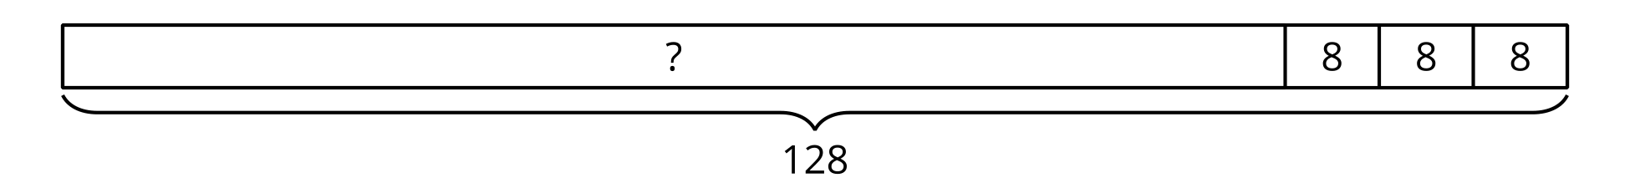
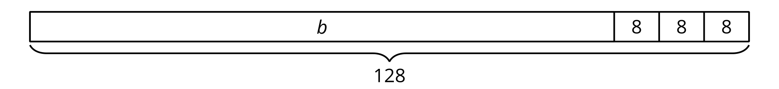

19.1: Las chaquiras de Mai
Parte 1
Empareja cada diagrama con una situación. Prepárate para explicar cómo razonaste.
- Situación 1: Mai tenía 104 chaquiras. Compró dos paquetes de chaquiras y ahora tiene 124 chaquiras. ¿Cuántas chaquiras había en cada paquete?
- Situación 2: Mai tenía algunas chaquiras. Compró 2 paquetes de chaquiras y cada paquete tenía 10 chaquiras. Ahora ella tiene 124 chaquiras. ¿Cuántas chaquiras tenía Mai antes?
- Situación 3: Mai tenía 104 chaquiras. Ella compró 2 paquetes de chaquiras y cada paquete tenía 10 chaquiras. ¿Cuántas chaquiras tiene ahora?
A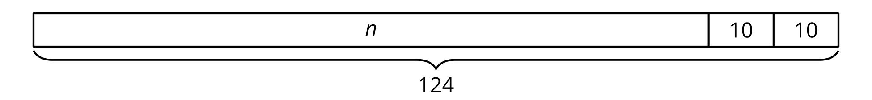
B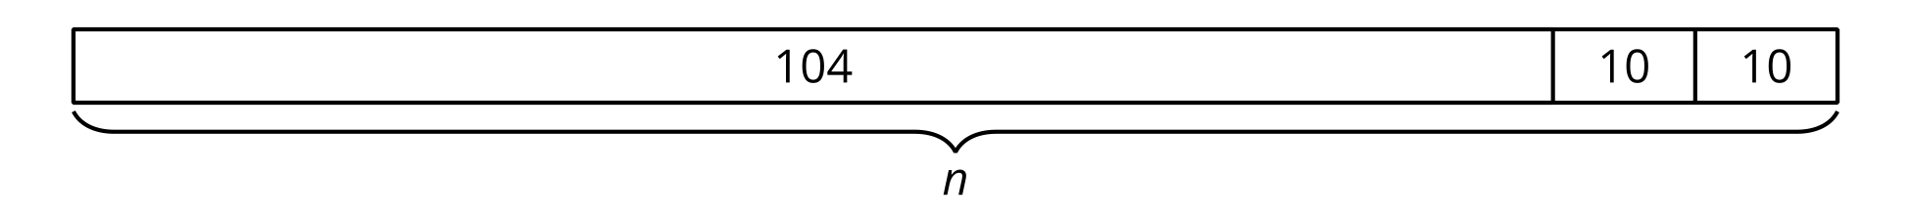
C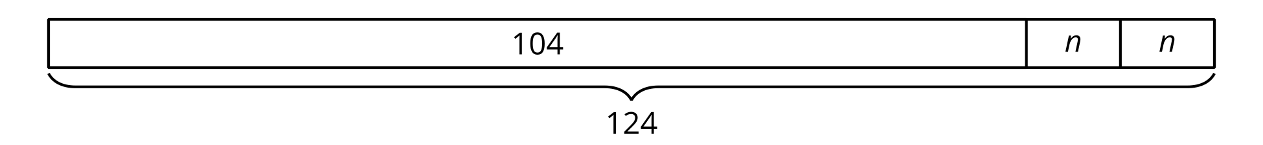
Parte 2
Empareja cada ecuación con una de las situaciones de la parte 1. Cada ecuación tiene una letra para representar la cantidad desconocida.
- $104+2×10=n$
- $104+\left(2×n\right)=124$
- $n+10+10=124$

19.2: Representemos, resolvamos y expliquemos
Kiran va a preparar un juego de Mancala. Tiene un tarro con 104 piedras.
Él toma 3 piedras del tarro para cada uno de los 6 hoyos que están en su lado del tablero.
¿Cuántas piedras hay ahora en el tarro?
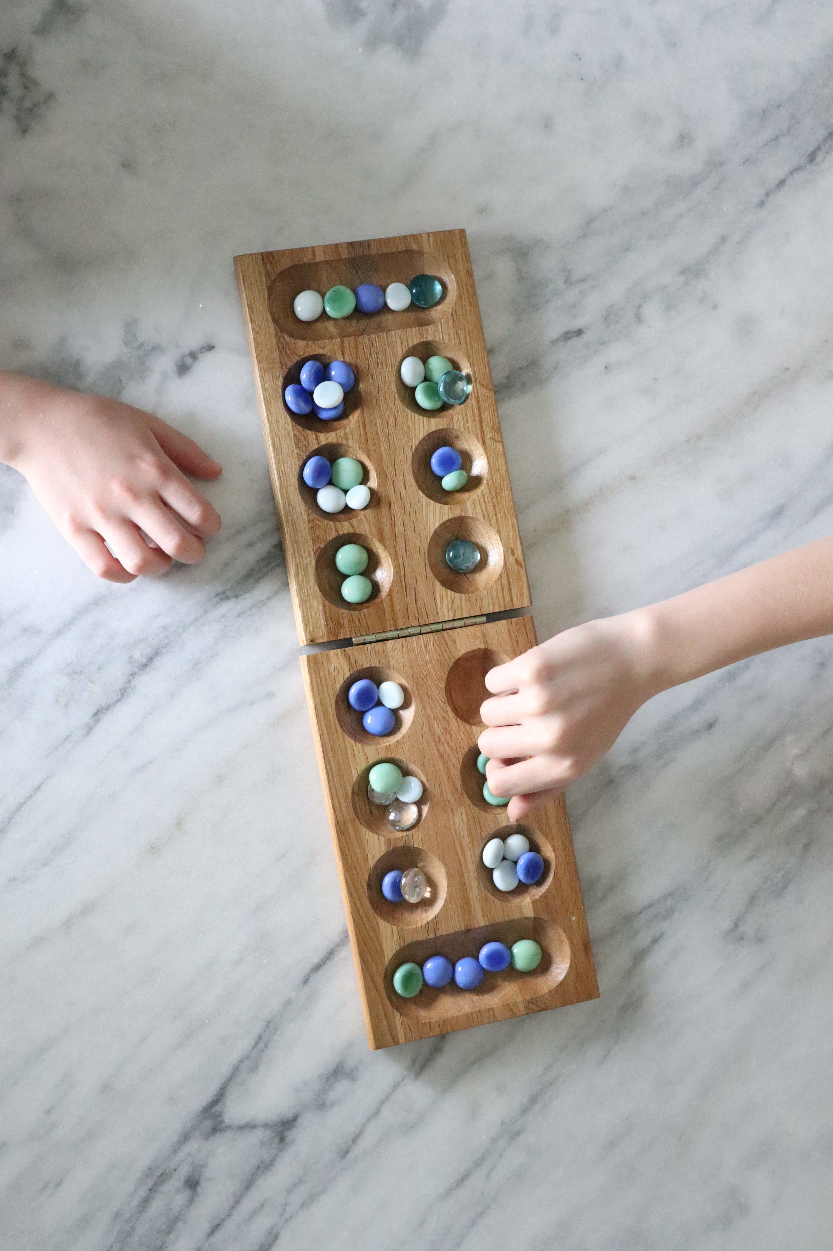
- Escribe una ecuación que represente la situación. Usa una letra para representar la cantidad desconocida.
- Resuelve el problema. Explica o muestra cómo razonaste.
- Explica cómo sabes que tu respuesta tiene sentido.
© CC BY 2021 Illustrative Mathematics®

